A PADRE RENZO

LE TUE MANI SPALANCATE

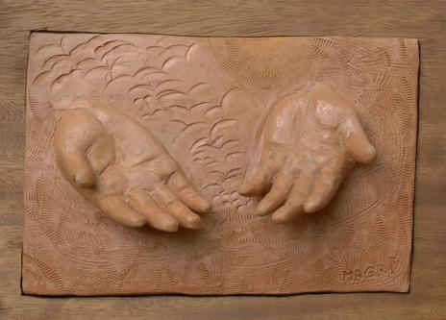
Le tue mani per salutare
accarezzare
stringere in un forte abbraccio
la vita.
Le tue mani per raccogliere
stagioni d’amore
di preghiera
e far sentire il profumo
dell’aurora
che non si fa portare via
dalla sera.
Le tue mani spalancate
per accogliere
chi sta nella penombra
nella tenebra
e fare respirare il giorno
nella sua anima.
Le tue mani per tenere in grembo
il cuore
e non fare scivolare la luce
dalle dita.
Le tue mani per donare
il tuo tempo
a chi non ha tempo per donarlo.
Le tue mani per non stare
con le mani
in mano.
Giuseppina Mira

19 Maggio 2007

